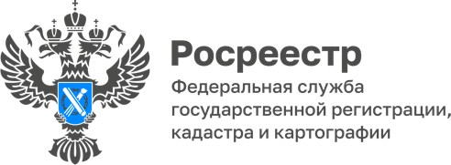

27.09.2022

Управлением Росреестра по Томской области почти на 30% перевыполнен целевой показатель по оцифровке землеустроительной документации

Согласно государственной программе «Национальная система пространственных данных» до 1 января 2023 года запланировано достижение значения показателя в размере 50% доли оцифрованных материалов государственного фонда данных, полученных в результате проведения землеустройства (ГФДЗ).
В ГФДЗ Управления Росреестра по Томской области находится на хранении 109 555 единиц землеустроительной документации, из них 95 034 документов открытого пользования.
«По состоянию на 1 сентября 2022 года переведено в электронный вид 75 298 единиц землеустроительной документации. Доля оцифрованных материалов ГФДЗ составляет 79,04% от общего количества документов, подлежащих сканированию, что почти на 30% превышает целевой показатель», - отметила Елена Золоткова, руководитель Управления Росреестра по Томской области.

Ведущий специалист-эксперт
отдела организации, мониторинга и контроля
Управления Росреестра по Томской области
Анна Шиянова

